交通部觀光局馬祖國家風景區管理處新聞稿
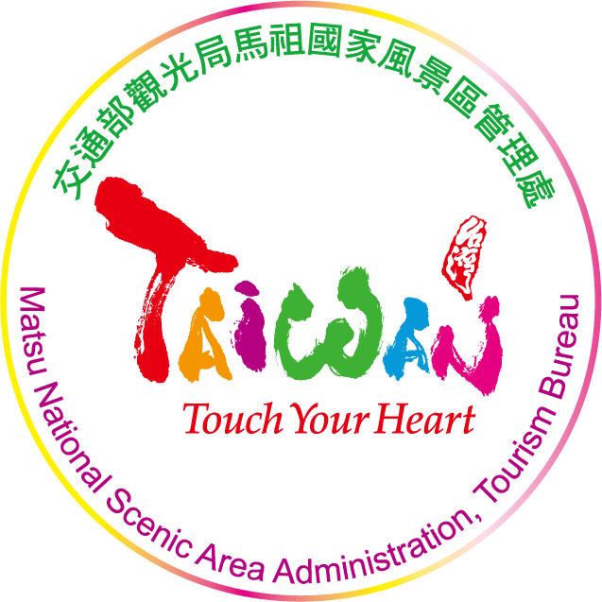
發布日期：100年10月17日
新聞聯絡人：管理課課長杜惠敏 電話：(0836)25631 手機:0928061086
承辦人劉芷瑄 電話：(0836)25631 手機:0972330897
10/29坑道獨木舟與火砲射擊的雙重奏
因戰略需要而實施「北海計畫」在馬祖地區開鑿了不少「地下碼頭」，專供突擊戰艇停泊使用，本處於民國88年成立後，同軍方辦理坑道據點移用，並配合退潮時間，開放坑道靜態步道觀光。
99年度為提供民眾多元遊程安排，開始推動試辦坑道獨木舟遊憩活動，並於100年委外辦理南竿北海坑道獨木舟活動，除提供遊客多元遊程安排，更大幅延長坑道開放時間，達坑道活化及推動地區觀光之效用，使坑道的利用，不再受限於潮汐影響，在漲潮時刻，民眾亦可利用坑道內的水域，進行動態的操舟活動，延長坑道開放時間，同時創造今夏馬祖獨特的活動吸引力。
配合10/29晚上7點軍方全民國防教育萬平操演火砲射擊，最夯的坑道獨木舟活動將給予眷探民眾優惠價體驗，讓你日划舟於勘稱鬼斧神工之坑道內，夜實際體驗軍方實彈射擊下，槍林彈雨的感覺，歡迎有興趣的民眾逕洽0836-22773。

